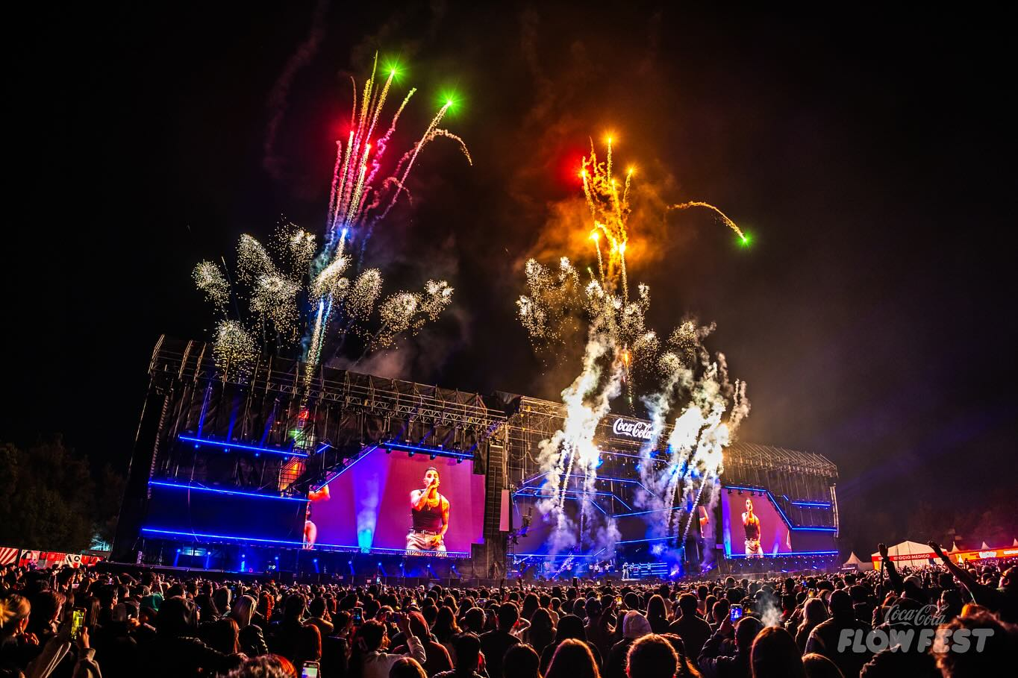

**¡New Mix arrasó con el Flow Fest 2024!**

**Ciudad de México, 25 de noviembre de 2024.-** Con toda la actitud urbana y la potencia que caracteriza a New Mix, nuestra bebida estuvo más que presente en el Flow Fest 2024 como patrocinador oficial, que sacudió el Autódromo Hermanos Rodríguez el pasado 23 y 24 de noviembre.

El festival vibró con la mejor música urbana del momento. Anuel AA, Rauw Alejandro y Sebastián Yatra encendieron el primer día, mientras que Arcangel, Rels B, Becky G y Chencho Corleone llevaron el perreo al siguiente nivel el domingo. Los Newmixers disfrutaron de cada éxito, haciendo de este fin de semana una auténtica fiesta de reggaetón y géneros urbanos.

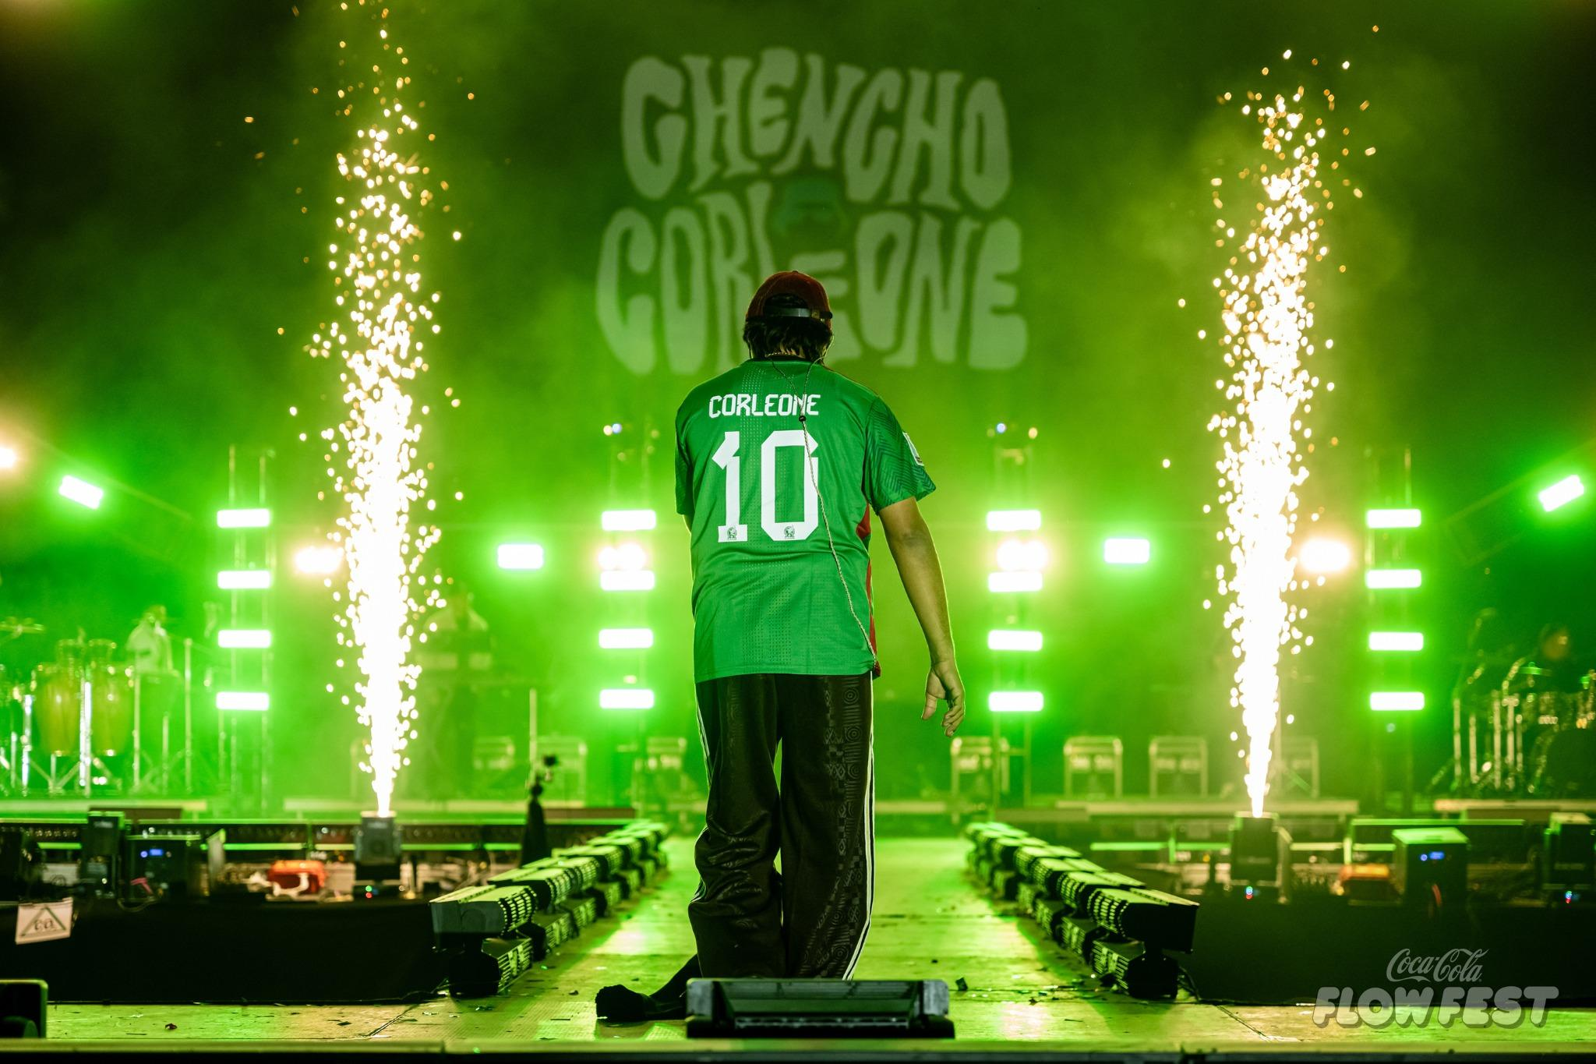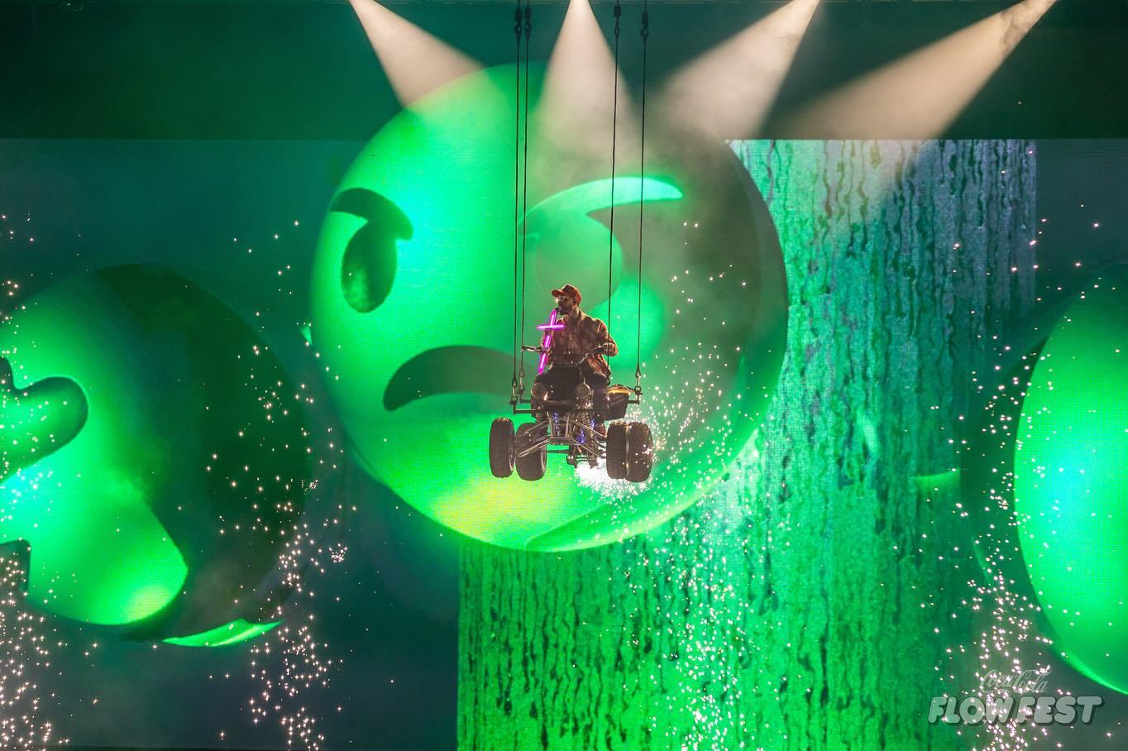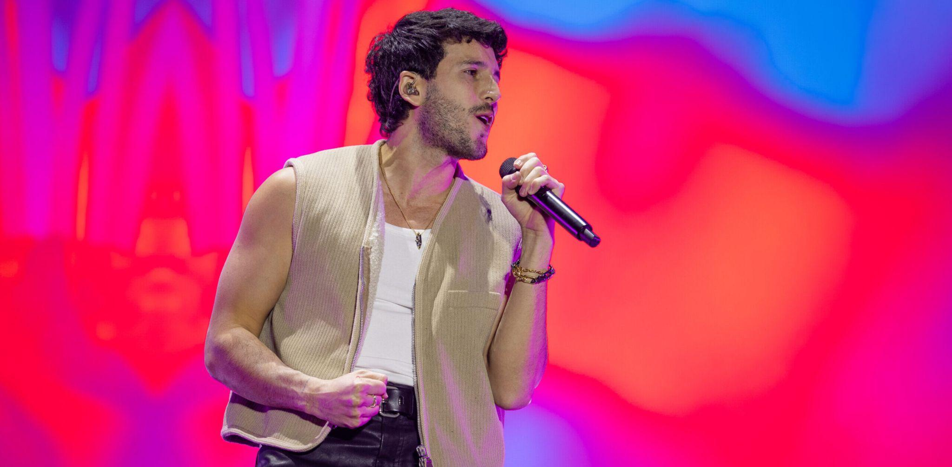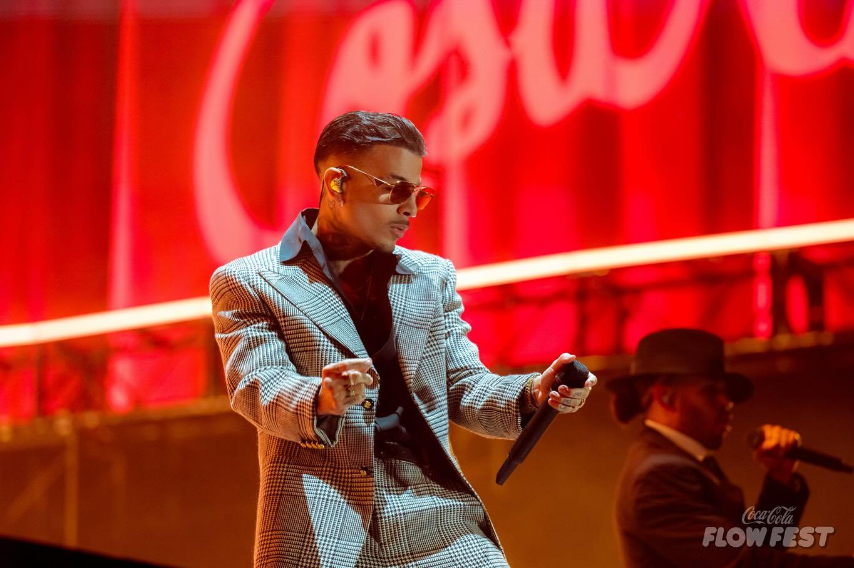

El stand de New Mix no sólo permitió recargar la energía del bellakeo, sino que también ofreció el mejor fondo para selfies con su túnel inmersivo. La marca además contó con un Pump It Up, donde los fans del urbano mostraron los prohibidos en medio de luces fluorescentes y palabras que inspiraban el *perreo*.

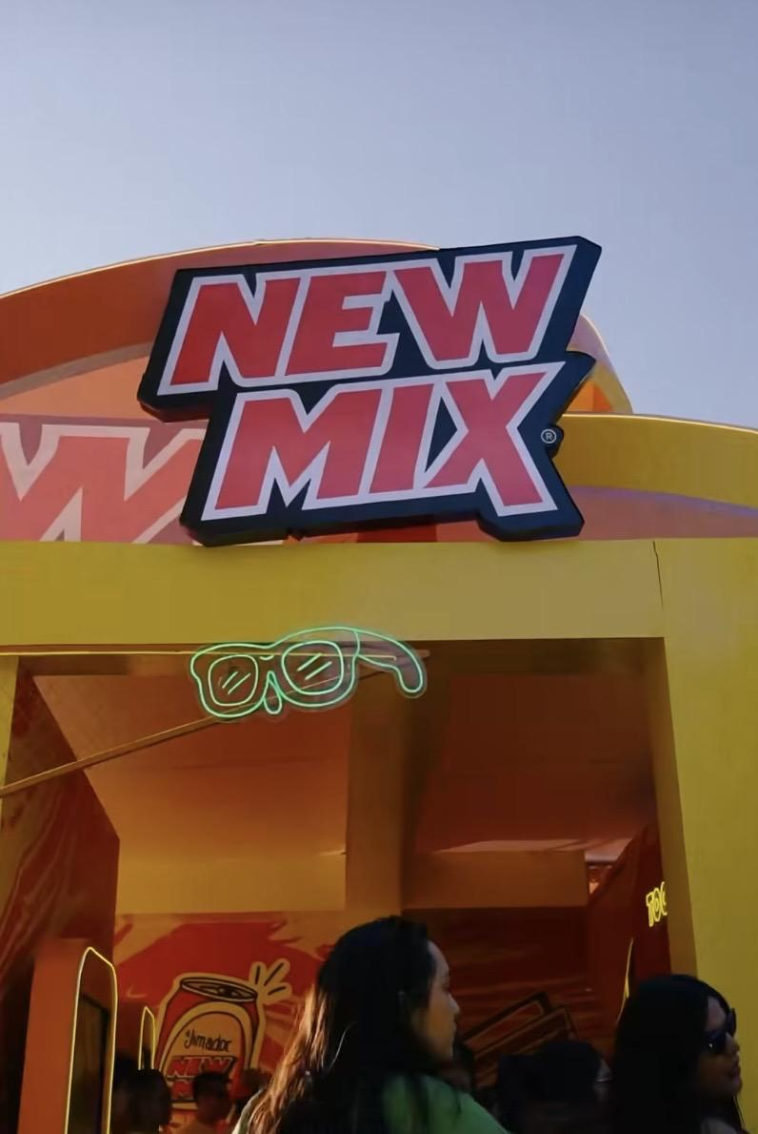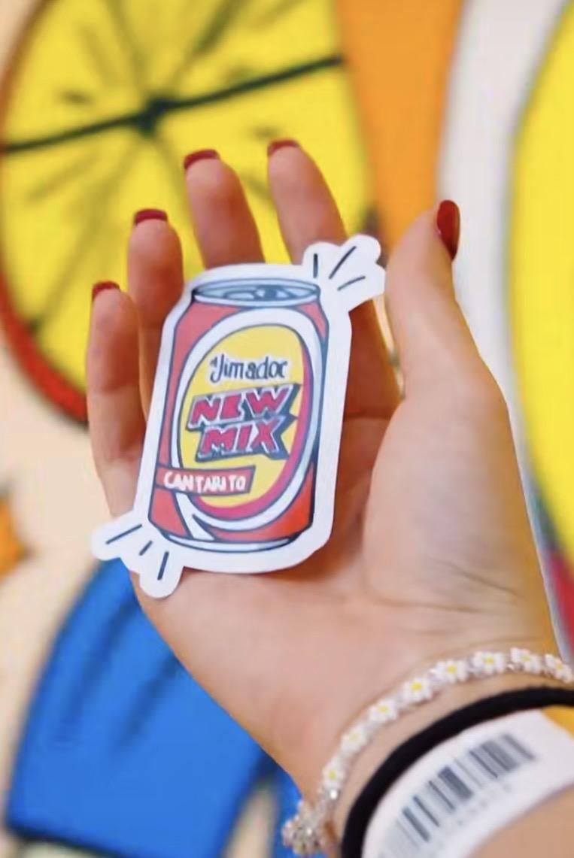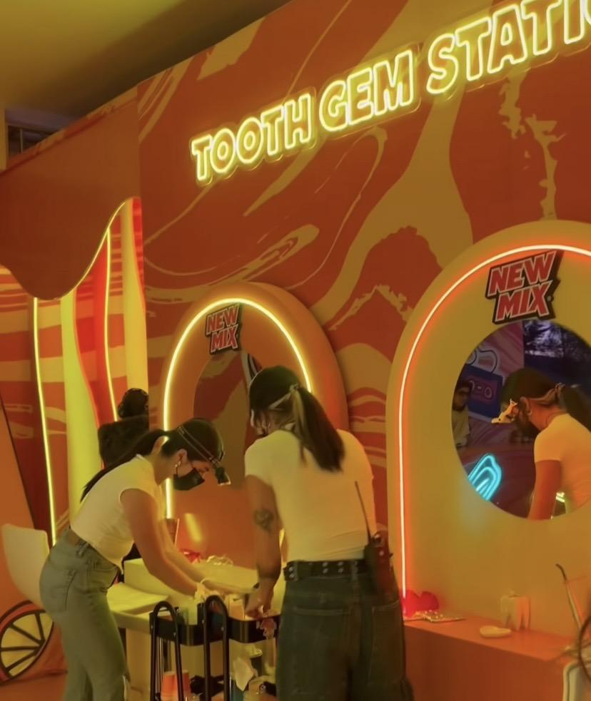

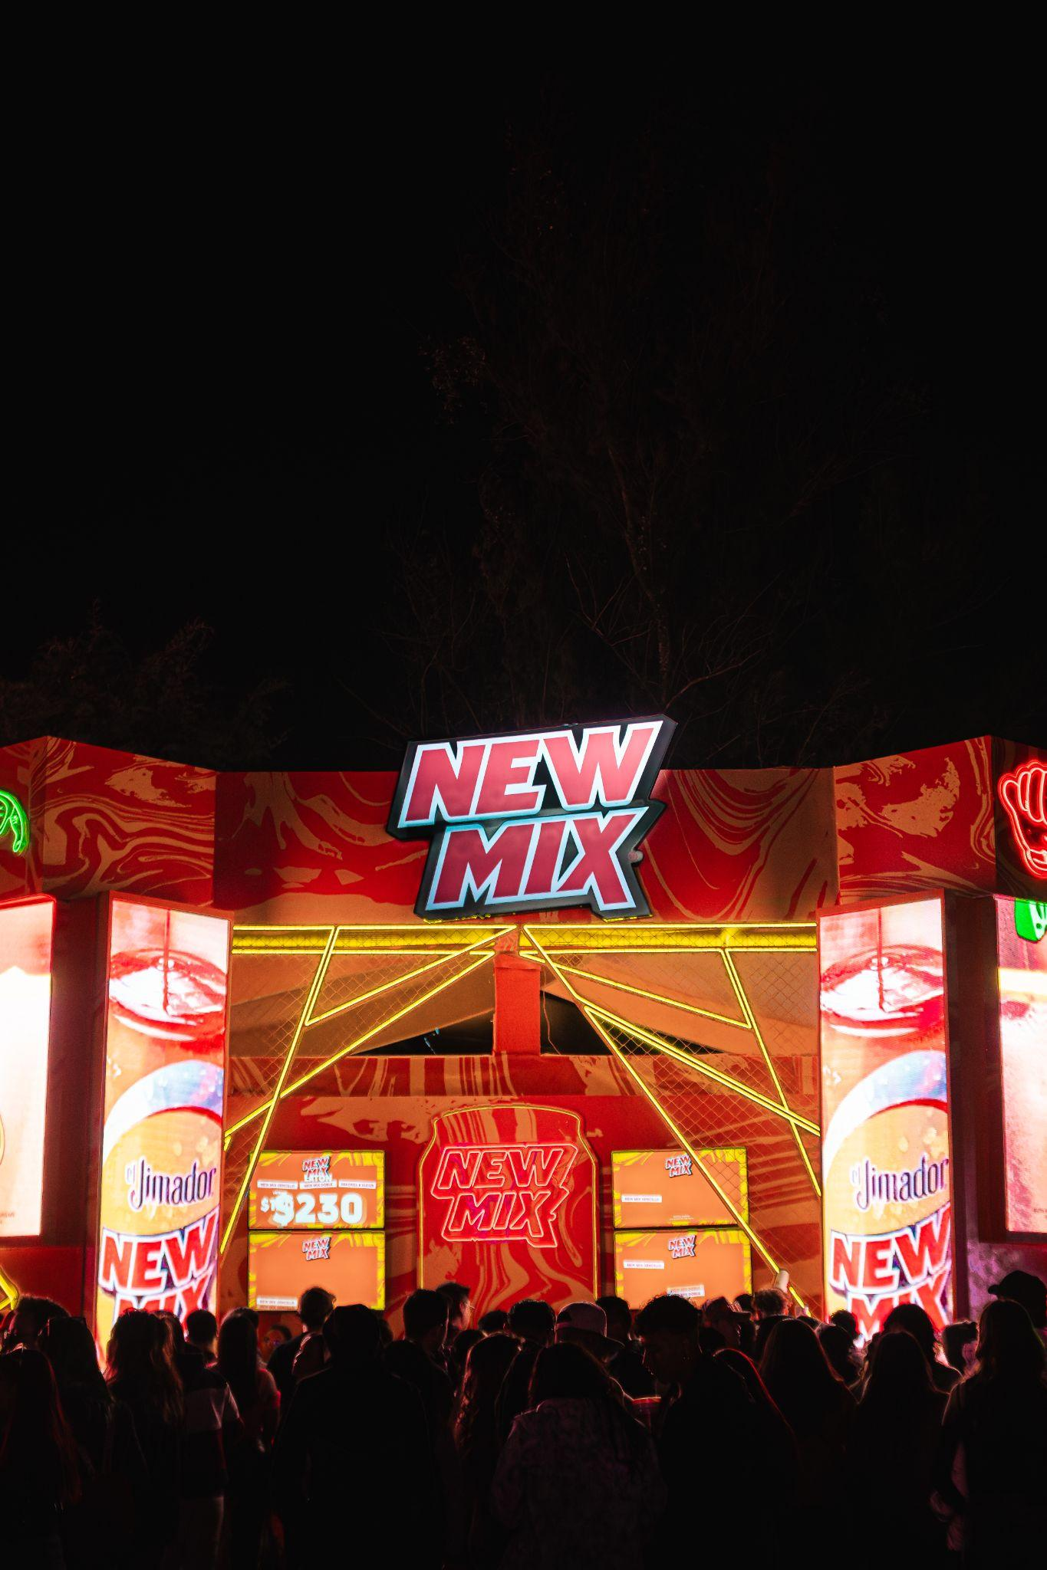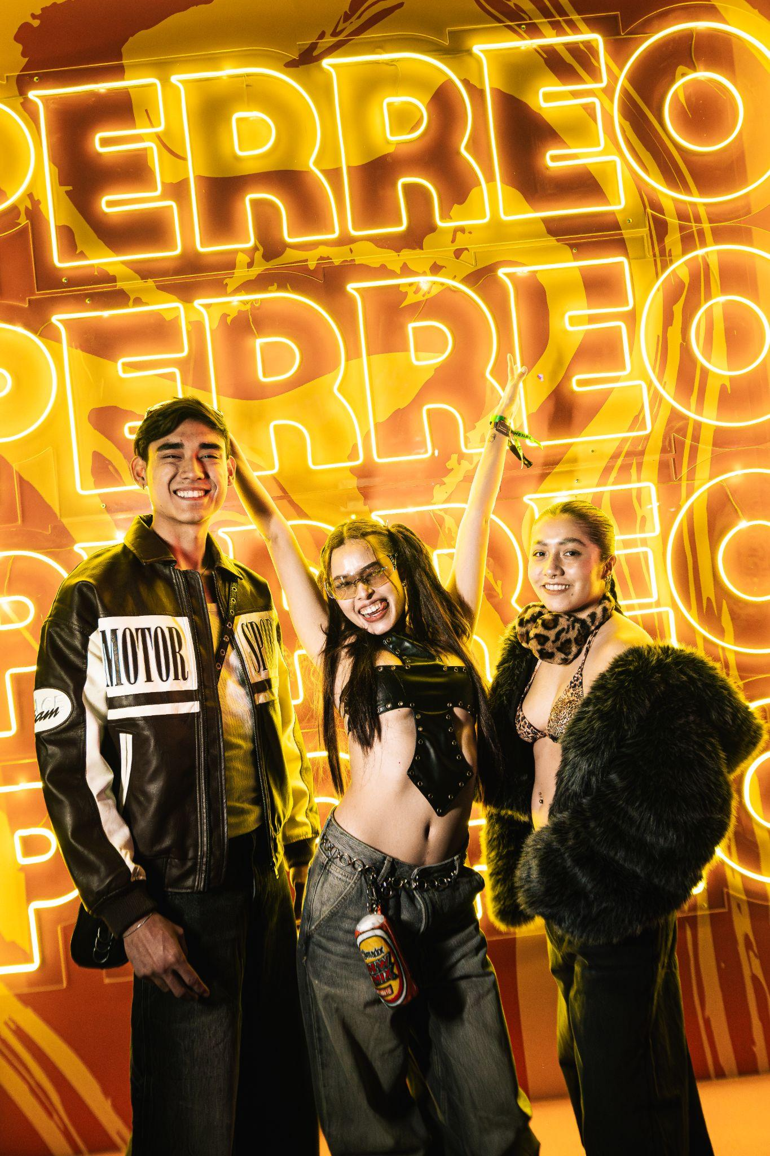 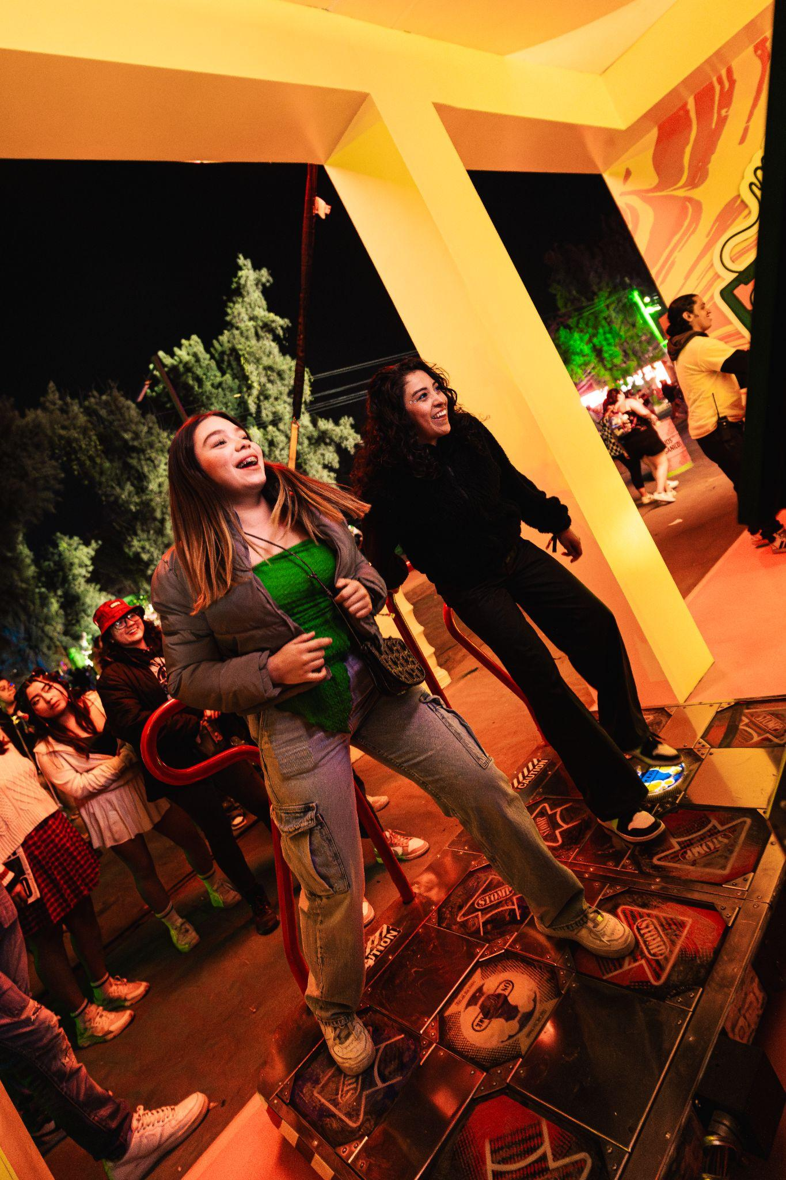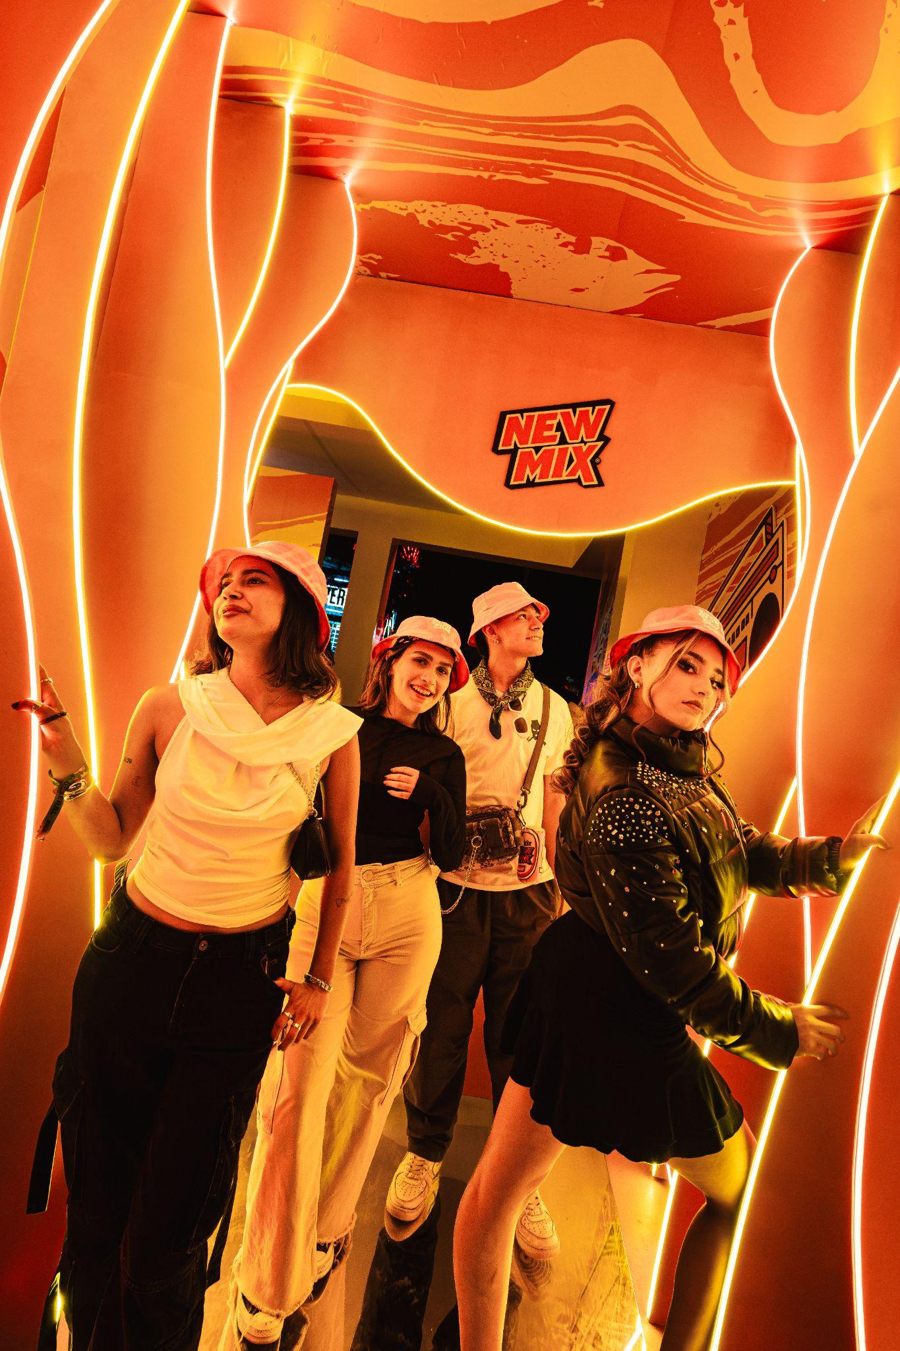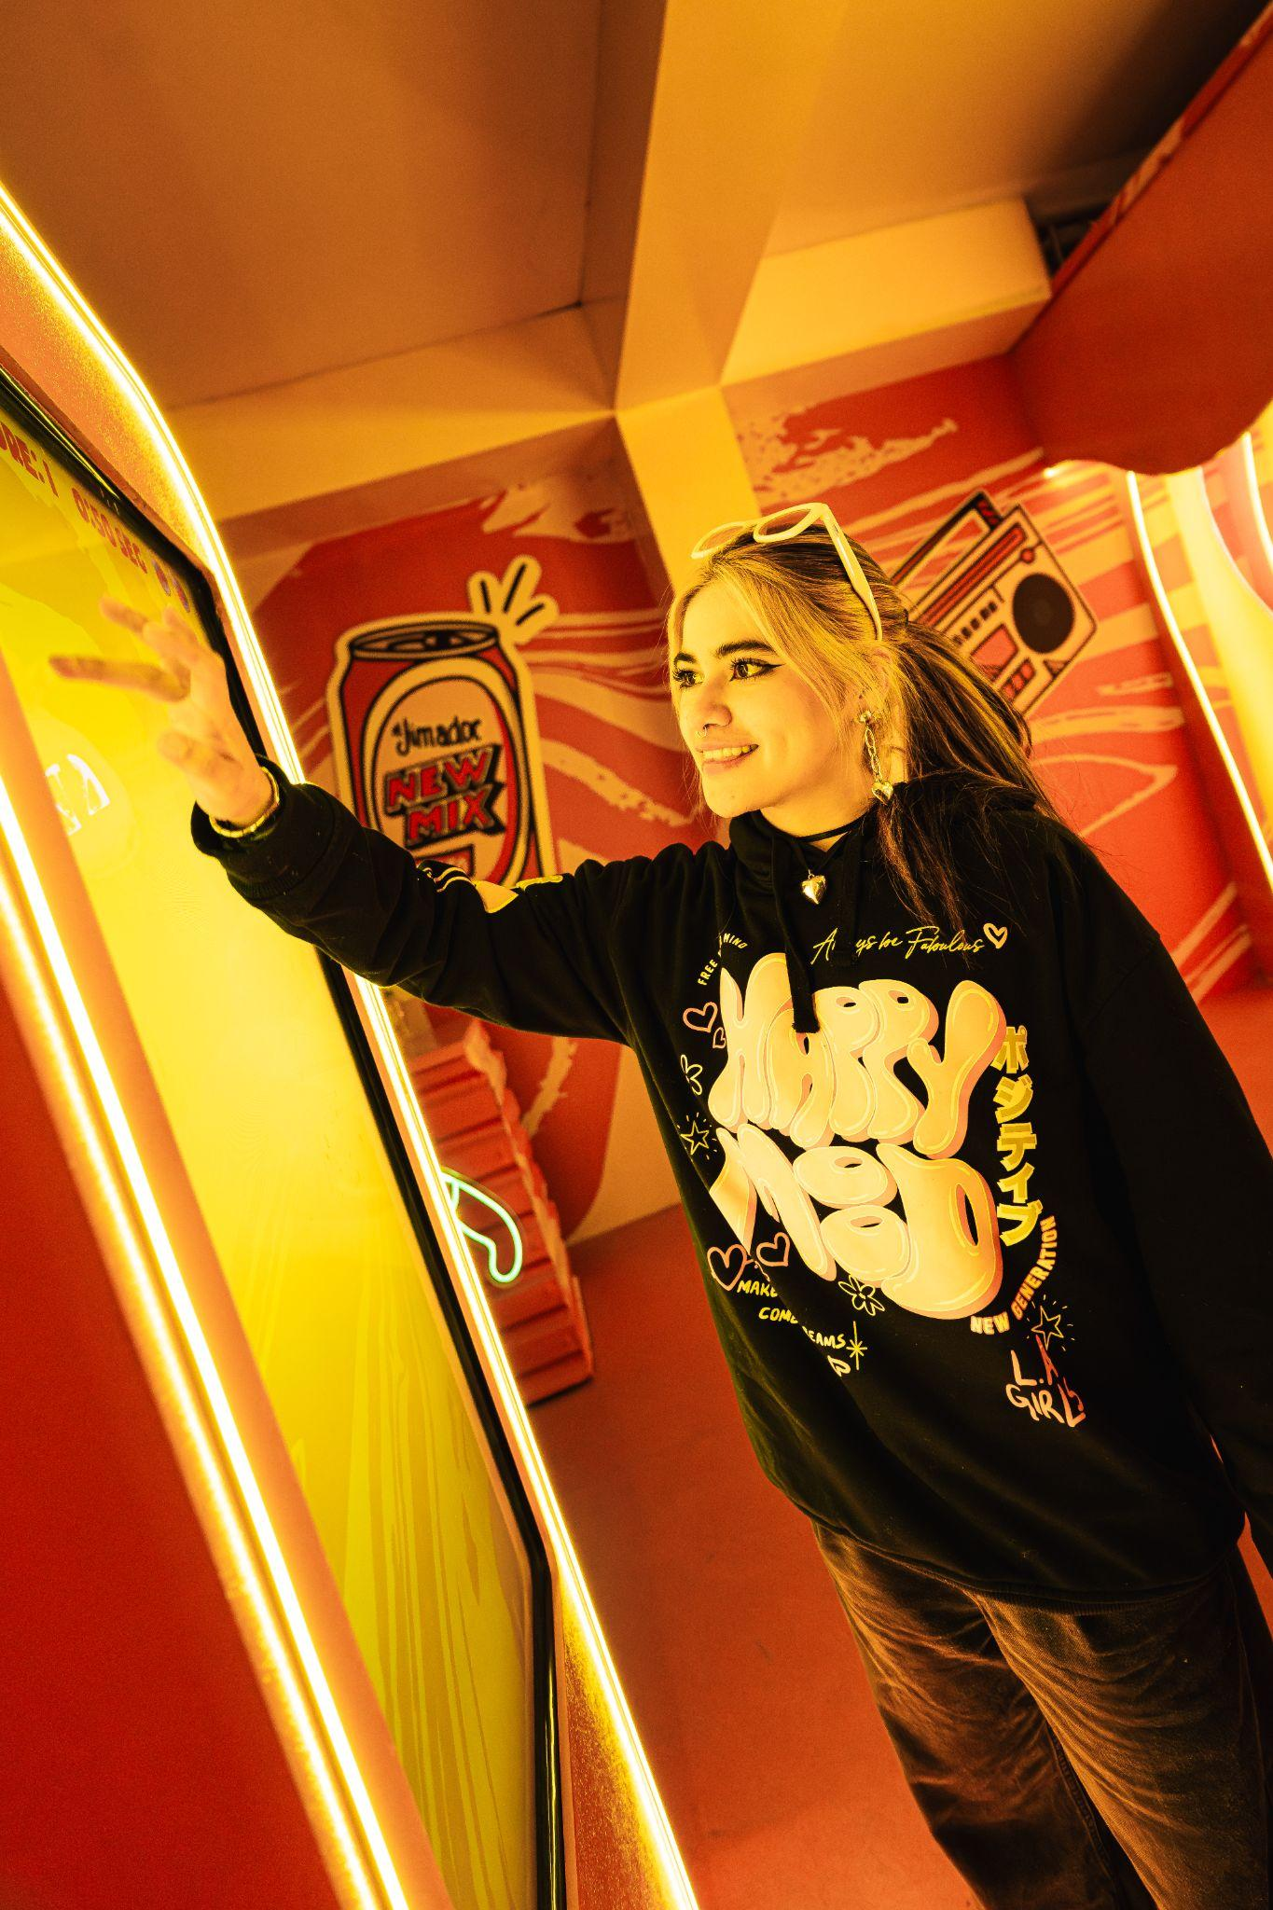

Para añadir más flow, New Mix patrocinador oficial instaló un tooth gem station para hacer lucir unos dientes bellakos, listos para una noche de fuego y estroboscópicas al full. Por si fuera poco, se instaló una Sticker Station, para pegar en cualquier lado el stylist del Flow Fest, y un vestidor portátil con una dinámica donde hubo transformaciones de outfit sorpresivas. Si disfrutaste de estas dinámicas, comparte tus fotos en tus redes con el hashtag #MixDeBellakeo.

Gracias a todos los que se unieron al ritmo de New Mix en el Flow Fest 2024. ¡Fue una experiencia épica que no será olvidada!

¿Quieres saber más? Consulta <https://www.instagram.com/newmixmx/>

**Acerca de New Mix**

En 1997 nace New Mix, la primera bebida premezclada, lista para tomar con Tequila el Jimador. New Mix cuenta con una variedad de mezclas de sabores increíbles: Paloma, Vampiro, Mineral Limón, Mineral Naranja y ahora Cantarito

New Mix es una marca propiedad de Brown-Forman Corporation.

**Síguenos en:**

Facebook:<https://www.facebook.com/NewMixOficial>

Instagram:<https://www.instagram.com/newmixmx/>

YouTube:<https://www.youtube.com/channel/UClcwd8J_5nsgGsQ9wUFrYuA>

**Contacto para prensa:**

**quantum**

Mafer Galicia

[Mariafernanda.galicia@qprw.co](mailto:Mariafernanda.galicia@qprw.co)

55 5172 9812